Mode inclusif de la physique 2(الوضعية الادماجية)

Dans ce document, nous essayons de montrer à partir des cours en physique 2, concernant le calcul du champ électrique par Gauss , électrocinétique et le champ magnétique, leurs applications dans le domaine technologique , nous présentons certains exemples avec leurs solutions

Ex1:
Un faisceau d'électron d'origine d'une cathode de potentiel de l'ordre -10KV a un courant de1A et un rayon de 10 mm . the faisceau passe le long de l'axe d'un cylindre conducteur mis à la terre de rayon 20mm comme montré sur la figure . En utilisant le théorème de Gauss trouver l'expression du champ électrique radial à l'intérieur du cylindre et calculer son potentiel suivant l'axe du système
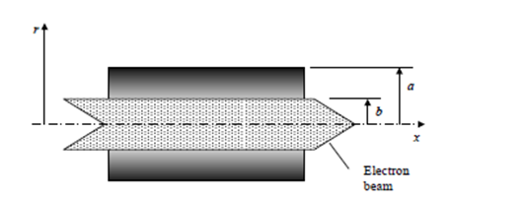
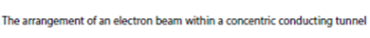
Remarque Des faisceaux d'électrons comme celui-ci se trouvent dans le vide hyperfréquence haute puissance, les tubes des émetteurs pour le radar, la télédiffusion et les communications par satellite et pour alimenter les accélérateurs de particules comme le grand collisionneur de hadrons du CERN
Solution EX1
la charge par unité de longueur dans le faisceau d'électron avec un courant I et la vitesse V est donnée par
Q=-I/V= -16.9 10⁻⁹ Cm⁻¹
L e signe négatif apparait à cause de la direction du sens conventionnel du courant opposé à la vitesse d'électron. Si le rayon du faisceau est b et en suppose que la densité du courant ρ est unifome dans le faisceau alors
ρ=q/πb² = -53.710⁻⁶ Cm⁻¹
entre le faisceau d'électron et le cylindre de conduction (région 2) , on peut appliquer le théorème de Gauss , le champ électrique radial est donné par
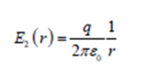
à l'intérieur du faisceau (région 1) le théorème de Gauss peut être appliqué de la même manière mais la charge enfermé dans une longueur unitaire de rayon r de la surface gaussien est devient
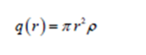
l'expression replace q in le champ radial de la région 1
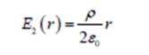
Le potentiel dans chaque région est trouvé par l'expression $\vec{E}$=-$\vec{grad }$V(r) dans la région 1 le résultat est
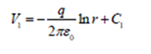
La valeur de C est choisi tendant V1 vers zéro quand r=a alors
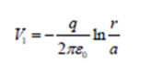
Dans la région 2 nous avons
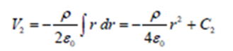
La valeur de C2 est choisi en mettant V2=V1 quand r=b
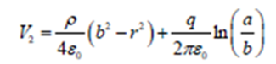
sur l'axe r=a et
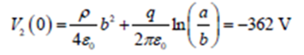

Note: ceci signifie que les électrons sur l'axe ont une vitesse faible que celle calculé avant et la vitesse augmente avec le rayon r . Pour obtenir un résultat exacte il est nécessaire de recalculer les vitesses d'électron et la densité de charge qui dépend de r pour obtenir des valeurs mutuellement cohérentes

Ex2:
la figure dessus montre une forme simplifié de la déflexion des plaques pour un faible faisceau du courant d'électron .Etant donné que le faisceau d'électron est lancé à partir d'une électrode (la cathode) avec un potentiel -2000V et passe à travers les plaques de déflection comme montré sur la figure, estimer l'angle de déflection du faisceau quand les potentiels des plaques sont ± 50 V.
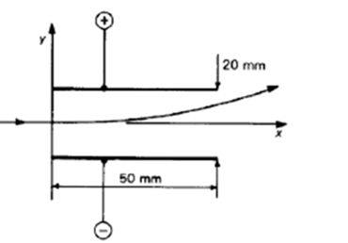
Note: l'origine d'utilisation des systèmes de déflection électrostatique dans les tube à rayons cathodiques pour les oscilloscopes est désormais obsolète, mais ce même système peut être utilisé dans les machines comme la lithographie à faisceau d'électron , les microscopes électroniques de soudage et de balayage par faisceau d'électrons
Solution Ex2
pour rendre le problème facile , on considère que le champ électrique est constant par tout entre les deux plaque et tombe brutalement à zéro aux extrémités. Alors le champ entre les plaques est déterminé en divisant le potentiel entre les plaques par leur séparation d'être Ey=-5000Vm⁻¹
c'est par ce que il n'existe pas de la composante Y pour E, la vitesse axiale des électrons est constante et déterminer en utilisant le principe de conservation d'énergie
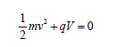
Où q est la charge d'un électron et V est le potentiel relative entre deux plaque. le rapport de la charge sur la masse d'électron q/m =η = -1.759 10¹¹ C.kg⁻¹
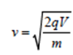 devient 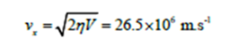

le temps pris pour l'électron de passer le long de la longueur des plaques (L) est alors
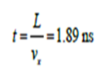
l'équation de mouvement dans la direction de y pour un électron est
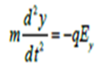
où q est la grandeur de la charge d'électron, l'accélération transversale de l'électron est constante et la composante y de la vitesse pour quitter les plaques est
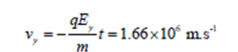
l'angle de déflection est trouvé à travers le rapport de y et x composantes de la vitesse
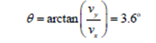
Ex3:
Trouver la distribution du potentiel entre le long d'une mince bande conductrice et un tube rectangulaire conducteur enveloppant, voir la figure , quand la différence entre eux est de 100V
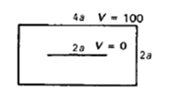

Solution Ex3
le problème peut être simplifié en observant que la solution est de même dans chaque quadrant , sous réserve de réflexions appropriées sur le plan de symétrie. un quadrant est redessiné sur un échelle large avec des carrées de mailles rajoutées en dessus. Dans cette exemple nous discutons la solution par la main
pour démarrer la Solution, nous notons d'abord les potentiels sur les électrodes et les estimons à tous les points de maillage intérieurs. Un moyen facile de le faire est de supposer que le potentiel varie linéairement avec les positions. Ces potentiels sont écrits le long des points du maillage comme indiqué, puis nous choisissons un point de départ tel que A et travaillons à travers le maillage, générant de nouvelles valeurs de potentiels avec l'équation
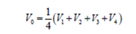
où les définitions des potentiels suivent la relation 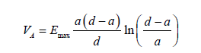
et suivant le schéma 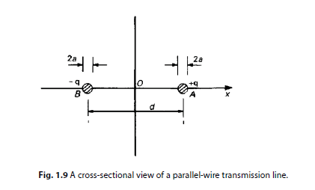
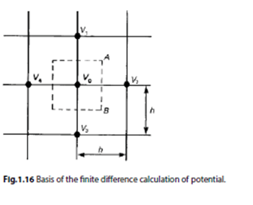

Au fur et à mesure que chaque nouvelle valeur est calculée, elle est notée et l'estimation précédente est barrée. La figure montre les résultats du premier passage à travers le maillage en travaillant le long de chaque ligne de droite à gauche. Le long des lignes PQ et RS, nous utilisons la symétrie du champ pour fournir les potentiels aux points de maillage en dehors de la figure (c'est-à-dire V4 = V2 sur PQ et V3 = V1 sur RS). Vérifiez les chiffres par vous-même et continuez le processus pour un autre passage à travers le maillage pour voir comment les solutions se développent. Il n'est pas nécessaire de conserver de nombreux chiffres significatifs aux premiers stades du calcul car les éventuelles erreurs introduites n'empêchent pas la méthode de converger. Si nous travaillons à deux chiffres significatifs, nous pouvons éviter l'utilisation de points décimaux en choisissant les potentiels d'électrode à 0 et 100V. Les valeurs finales des potentiels peuvent être mises à l'échelle pour toute autre différence de potentiel si nécessaire.
Le processus se poursuit jusqu'à ce qu'aucun autre changement ne soit observé dans les figures avec la précision requise. Le résultat final est illustré dans la figure. Évidemment, la précision pourrait être améliorée en utilisant un maillage plus fin.
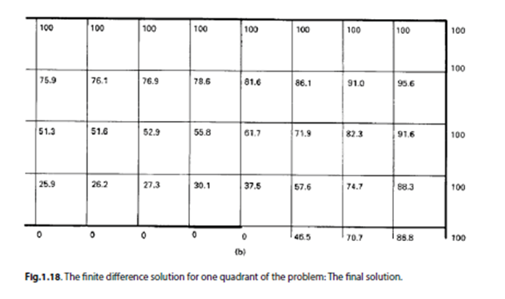

Ex 4:
en montrant la capacité par unité de longueur entre deux fils parallèles est donné par
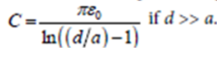. Calculer la capacité par unité de longueur si d= 20mm et a= 1mm
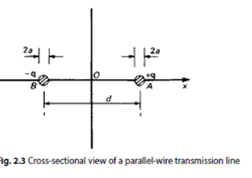
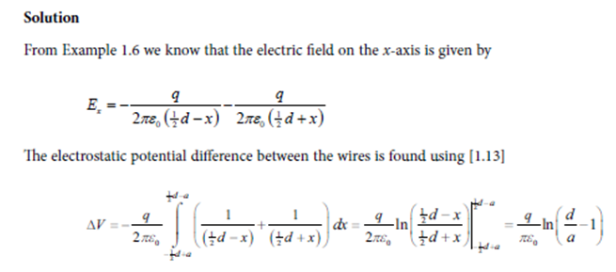

Ensuite, à partir de la définition de la capacité, nous obtenons le résultat requis. Ce résultat n'est valable que si d >>a car nous avons supposé que les surfaces équipotentielles sont des cercles centrés sur les fils. En substituant les dimensions données, nous constatons que
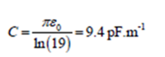

électrocinétique

Ex5:
Un courant de 1A circule dans un fil de cuivre de 1 mm de diamètre. Étant donné qu'il y a environ 10²⁹ électrons de conduction par mètre cube dans le cuivre, calculez leur vitesse de dérive efficace. Si le courant est la valeur efficace d'un courant alternatif de 50 Hz. jusqu'où les électrons se déplacent-ils le long du fil? quelle est la puissance dissipée par mètre dans le fil? (ρ= 17,7 X10-9 Ωm)
Solution
en utilisant l'expression avec le fil de rayon r =0.5mm portant un courant I
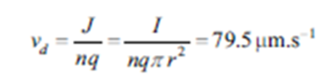
où I est le valeur efficace du courant, la vitesse de dérive instantanée est
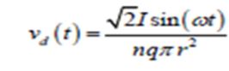
Donc la distance traversée par l'électron dans un demi cycle est
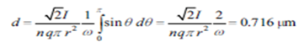
où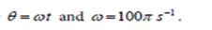
en utilisant la résistance par mètre du fil est
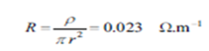
et à partir de la puissance dissipée par mètre est
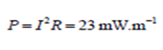

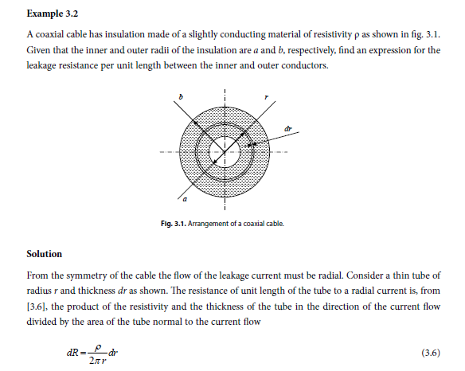
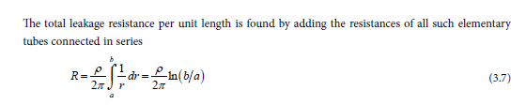

Magnétostatique

Ex6
Deux fils sont séparés par une distance a et portent deux courants I1 et I2 dans le même sens .trouver la force par unité de longueur du fil . Introduire un schéma indiquant le sens de la force par unité de longueur . Si I1=I2 =1A , quel est l'intensité de la force
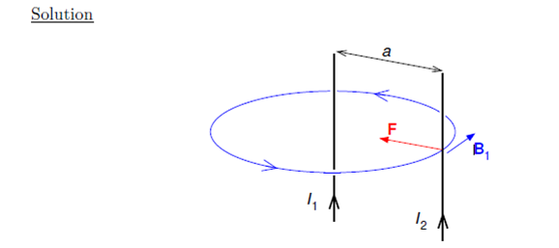
La force dans le circuit d'après la loi de la force d'Ampère (Wire =file en anglais)
